**생각하는 플로우**

1. 변수에 대해 다시 소개해주는 시간(특히 저번에 섞어서 보여줘서 지적받았던 추천해 줘야할 상품에 대해) 🡺 1분
2. 저번 발표에 썼던 결측치 그래프 보여주면서(사실 NA뿐 아니라 “”로 있는 것도 결측치지만 다시 그래프 굳이 그릴 필요는 없을 거 같음) 이 결측치를 어떻게 해결했는지에 대한 설명 🡺 2분
3. Eda 및 얻은 인사이트 설명 🡺 3 ~ 4분
4. 대용량 데이터에서 오는 문제점 및 그에 따른 해결방향 생각한 것 [1. Numeric 데이터 타입을 int형으로 바꾸고 Date 데이터를 숫자로 바꾼다 / 2. Train 과정에 모든 기간 데이터를 사용하지 않고 변수별로 중요한 기간 혹은 비교적 후반부 데이터로 훈련한다]
5. 모델링 과정을 설명(아직 완성은 아닌데 전반적 모델의 방향성은 최근 몇 달 데이터로 각 변수를 예측하는 xgboost 모델을 만들고, 그 중 몇몇 변수는 주기성 있게 눈에 띄는 변화를 보이는데 이 경우는 그 주기에 중요한 달 데이터로 훈련함)
6. 이렇게 만든 각 변수별 모델의 예측치를 통해 7개의 고객이 보유하고 있을 상품을 뽑아냄

**상품 중 뺀 것**

Ahor : 판매된 상품 수가 매우 적음

Aval : 판매된 상품 수가 매우 적음

Deco : 판매된 상품 수가 많지 않은데 보유 경향성이 급속도로 감소

Deme : 판매된 상품 수가 많지 않은데 보유 경향성이 급속도로 감소

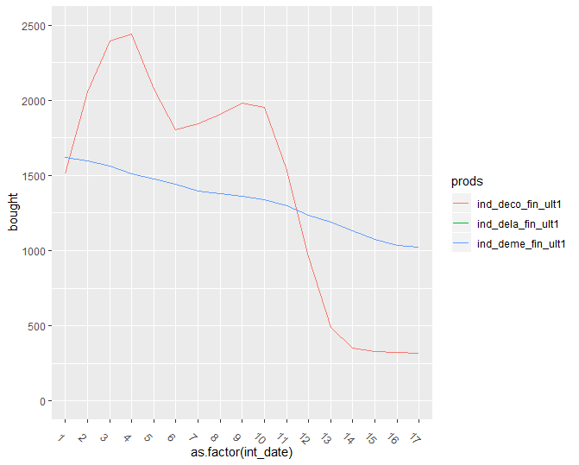

Deco와 deme를 뺀 이유 보여주는 그래프

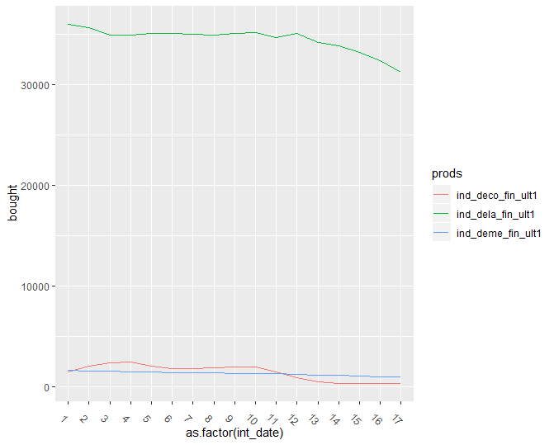

이건 혹시 dela도 요구하실 때 보여줄 수 있게 대비용

**전달 대비 ratio 차 변동 폭 큰 변수**

Cno : 6월, 12월에 유독 줄어든다

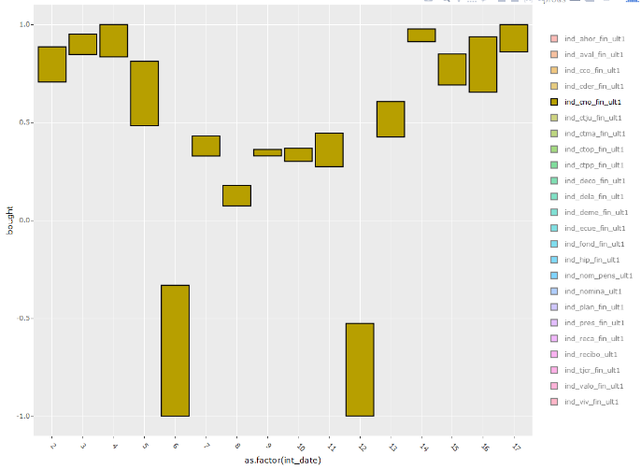 이건 피피티에도 넣어놓은 플랏

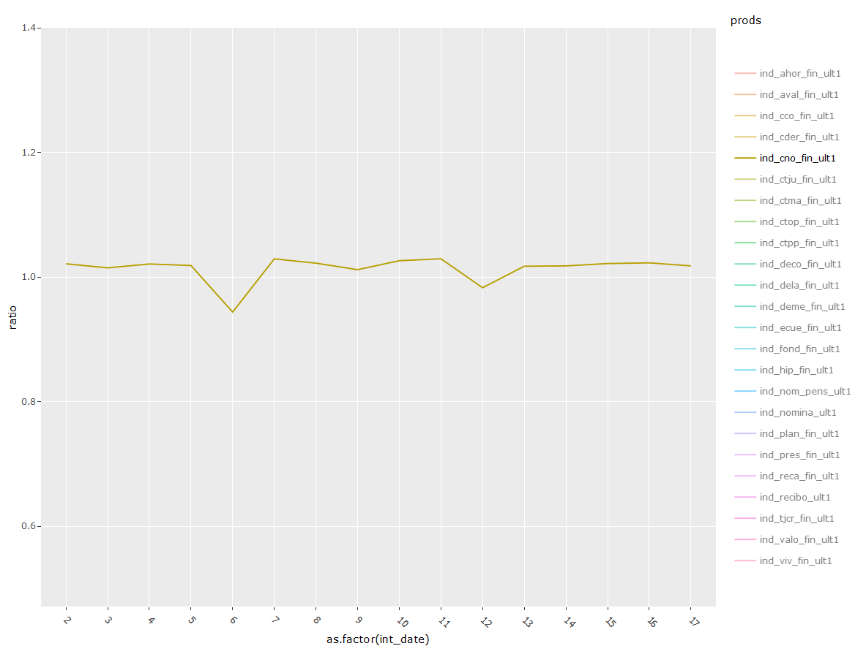이건 이번 달 보유 된 상품 수 / 저번 달 보유 된 상품 수로 그래프를 그린거고 위 그래프와 마찬가지로 6월, 12월에 뭔가 있다는 것을 보여줌

Ctma: 점차 높아지는 추세에서 마지막 3달 급격히 줄었다

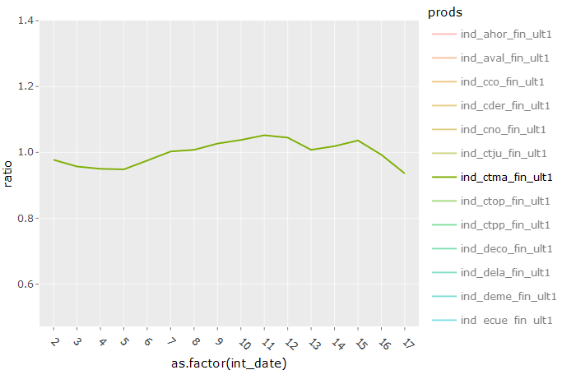

Nomina와 nom_pens는 둘의 경향성이 서로 쫓아간다

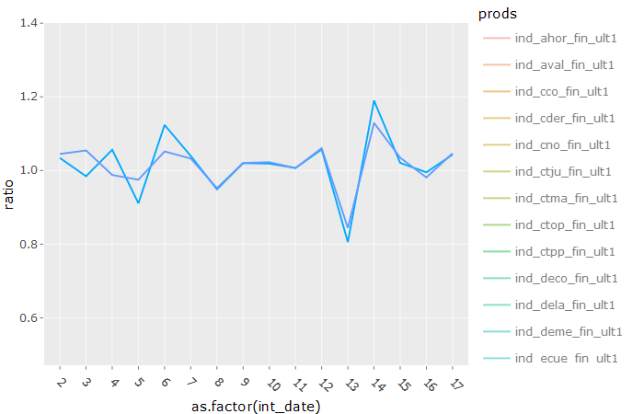

Pres는 6월에 갑자기 낮아진다

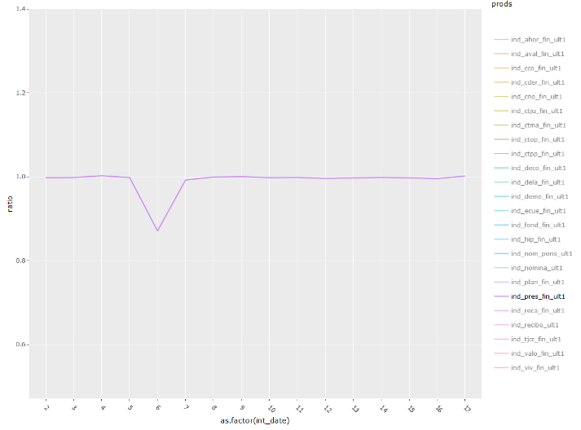

Reca는 6월에 갑자기 높아진다

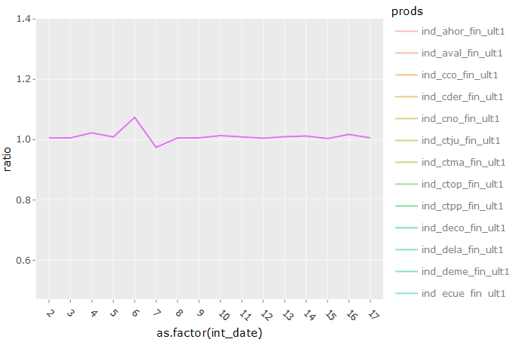

이거는 우리가 쓸 모든 상품에 대한 같은 그래프

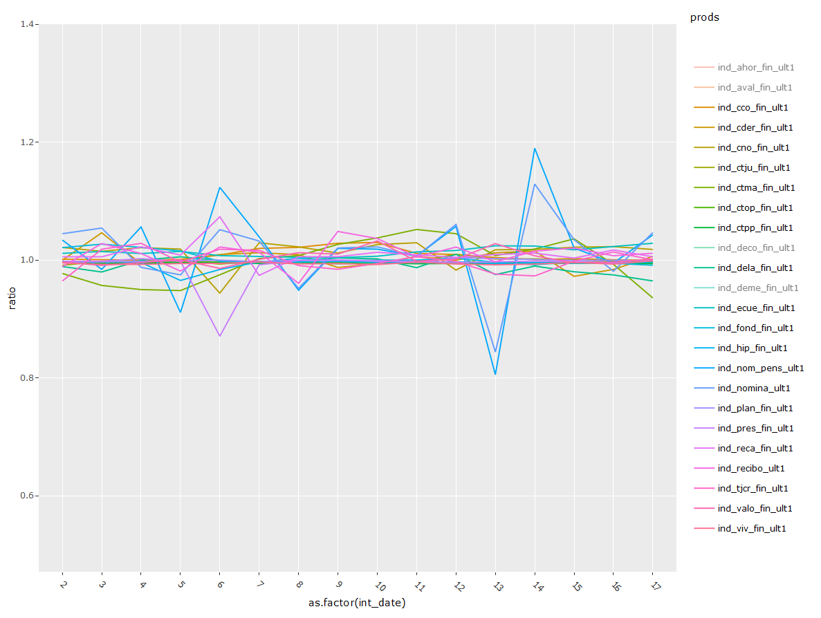

# Cno면 6월, 12월 데이터

# pres면 6월 데이터

# reca면 6월 데이터